连续分配：为用户进程分配的必须是一个“连续的内存空间”。
非连续分配：为用于进程分配的可以是一些“分散的内存空间”。

非连续的存储管理方式：基本分页存储管理

1、“页框”、“页面”概念
页框（页框=页帧=内存块=物理块=物理页面）：将内存空间分为一个个【大小相等的分区】，每个分区就是一个“页框”。（内存中的“页框号”从0开始编号）

页面（页）：将“装入模块”（装入模块放到内存中后就成为了进程）的逻辑地址空间也分为【与页框大小相等】的一个个部分，每个部分称为一个“页”或“页面”。（外存中的装入模块中的页号”也是从0开始编号）

注意区分：
页、页面；页框、页帧、物理页。
页号、页面号；页框号、页帧号、物理页号。

操作系统【以页框为单位为各个进程分配】内存空间。进程（装入模块）的每个页面分别放入一个页框中。也就是说，进程（装入模块）的【页面】与内存的【页框】有【一一对应】的关系。

- 页表
页表：存放一个进程中的“页面号”与内存中的“页框号”的映射关系的一张表。

提示：
①每个进程都会有一张【页表】，由操作系统建立。
②页表的首地址通常存放在PCB（进程控制块）中，页表存放在内存中的。（进程的页表和进程的PCB都是一样的，都是存放内存中的内核区的，不是用户区）
③页表中的每一个页表项记录了“页号：页框号”这样一种映射关系。
④页表中的页号不需要存储，只需要存储块号就可以，页号是隐藏的（为第几个页表项则对应的就是第几页），不占用存储空间。
⑤通过页表可以得到“逻辑块号”对应的“内存块号”，J号内存块在内存的起始地址为“J*内存块大小”。

假设页表中的各页表项从内存地址为X的地方开始连续存放，如何找到页号为i的页表项？（每个页表项大小为3B）
i号页表项的存放地址：X+3*i。

下面“对页表项大小的进一步探讨”一般是不会考察的：
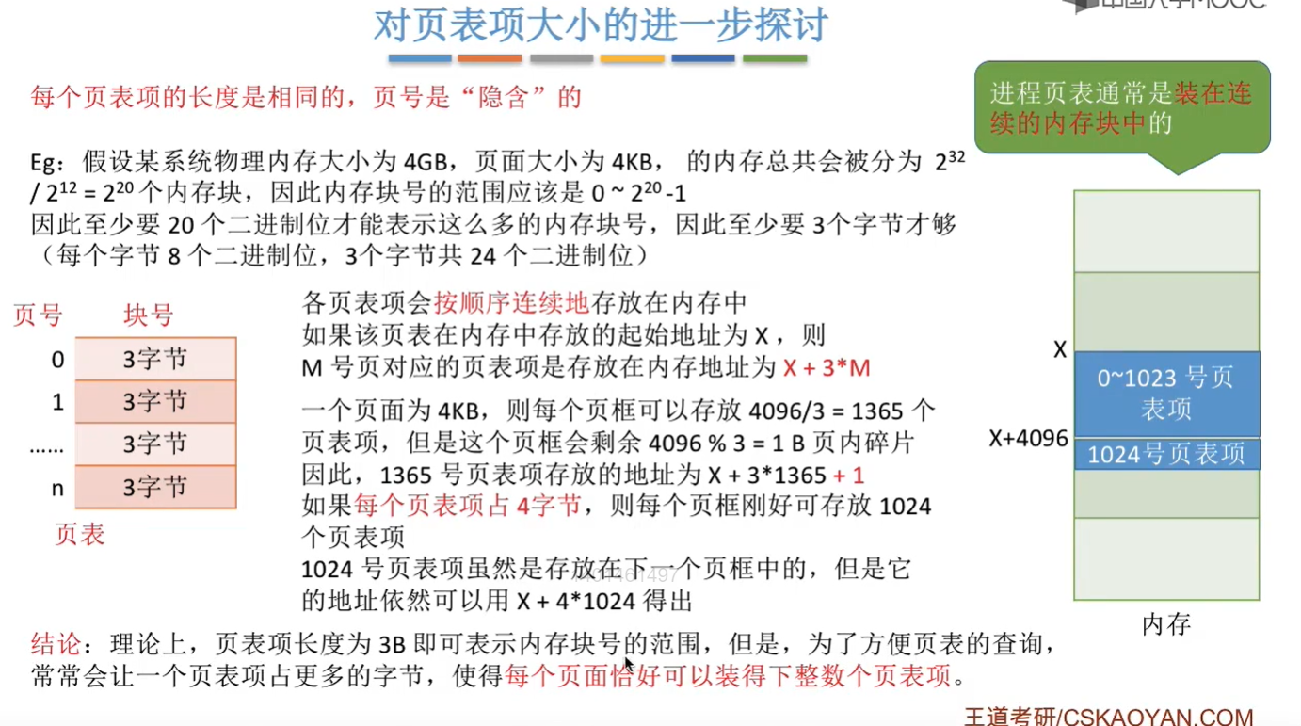

- 实现“装入模块”的“逻辑地址”到内存中的“物理地址”转换。

假设给出的进程的逻辑地址是用10进制表示：
逻辑页号 = 逻辑地址（10进制）/ 页内偏移（10进制）
页内偏移地址=逻辑地址（10进制）% 页内偏移（10进制）
根据“逻辑页号”得到“物理页号”，J号物理页号的起始地址（10进制） = J * 物理页大小（10进制）。

理解：“/”对二进制来说相当于是右移，得到的是为二进制的高位部分，即“逻辑页号”。

页表寄存器：
①系统中会设置一个【页表寄存器（PTR）】，存放【页表在内存中的起始地址】和【页表长度】。
②进程未执行时，页表的始址 和 页表长度 存放在【进程控制块（PCB）中】，当进程被调度时，操作系统内核会把它们放到页表寄存器中（即该进程上处理机运行时需要恢复该进程的环境）。

CPU根据逻辑地址确定物理地址过程：
①根据逻辑地址计算出页号、页内偏移量。（可以从给出的要进行访问的进程中的指令的逻辑地址，从中摘取出逻辑页号和页内偏移量）
②将“页号”与页表寄存器中的“页表长度”进行比对，如果“页号”≥“页表长度”，则说明页号不合法，即逻辑地址不合法，此时操作系统会抛出一个越界中断（内中断）；如果“页号”<“页表长度”，则页号合法。（注意，页号是从0开始的，而页表长度至少是1，因此“页号=页表长度”时也是会发生越界中断的）
③如果页号合法，则通过页表寄存器中的“页表始址”找到位于内存中的页表，然后根据“页号”定位到页表中的某一个页表项。（根据“页号×页表项”和页表寄存器中的“页表始址”相加得到页表项在内存中的地址）。
④所定位的页表项会对应有一个内存块号，该“内存块号”就是逻辑地址执行的内存单元所在的物理块，再通过“页内偏移”找到所定位到的内存块中的某个存储单元，这个存储单元就是这个逻辑地址指向的内存单元。
（将这个页表项中的“物理页号”与“页内偏移量”进行拼接得到物理地址）（如果是10进制，则 物理地址=物理页号*物理页大小+页内偏移）。
⑤CPU访问这个内存单元。

在分页存储管理（页式管理）的系统中，页面大小，页内偏移量都是已经确定好了的，此时我们只需要给出一个逻辑地址，操作系统就可以自动地计算出这个逻辑地址对应的物理地址。即我们只需要给出“逻辑地址”这一个信息，操作系统就可以完成“从逻辑地址到物理地址的转换”，因此，我们说“分页存储管理（页式管理）”中【地址是一维的】。（这个实现从逻辑地址到物理地址的自动转换是由硬件自动完成的）

- 具有快表的地址变换机构（见计算机组成原理）

由于程序执行时的局部性原理（时间局部性和空间局部性），【可能连续多次查到的都是同一个页表项】。

程序执行的局部性原理：
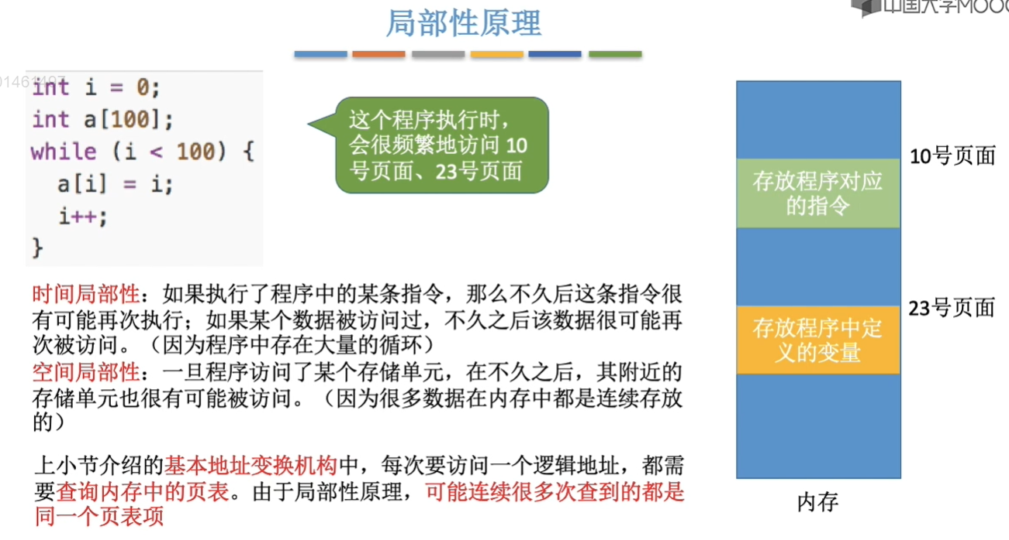
分析：
a [ i ] = i ;
i++ ;
①这两个c语言语句对应的“机器指令序列”存放在内存中的10号页面，由于是为循环执行的，故这两个c语言语句对应的“机器指令序列”可能需要重复执行多次。
②如果没有采用快表的话，则首先访问内存去查找页表，得到物理页号，与页内地址偏移得到物理地址，再去访问主存（得到一个物理地址需要访问内存两次）。
③如果采用了快表的话，则直接去访问快表得到物理页号，与页内地址偏移得到物理地址，再去访问主存（得到一个物理地址需要访问内存1次）。
④CPU在执行者两个c语言语句的时候，是需要多次访问变量i的，多次访问连续的数组中的内容。如果能够找在快表中通过逻辑地址中的“虚页号”找到对应的“23物理页号”，此时就不需要访问内存，直接就可以得到物理地址了。

提示：a[ i ] 表示了一个存储单元，这个存储单元在内存中对应一个物理地址，我们查快表或者页表就是为了将逻辑地址转换为物理地址，假设转换为的物理地址刚好对应的a[i]存储单元呢？同理，我们访问指令本质上也是在访问主存中的一个存储单元的？

注意：
①TLB快表是一个硬件的，相当于就是为一个寄存器的。
②TLB不是存放在Cache中的，它是独立于Cache的，我们是先去查找TLB，然后再根据得到的物理地址去访问Cache的。
③TLB中只有页表项的副本，而普通Cache中可能会有其他各种数据的副本。

- 两级页表
根据局部性原理可知，很多时候，【进程在一段时间内只需要访问某几个页面就可以正常运行了】。因此【没有必要让整个页表都常驻内存】。

问题一：页表必须连续存放，因此当页表很大时，需要占用很多个连续的页框。
问题二：没有必要让整个页表常驻内存，因为进程在一段时间内可能只需要访问某几个特定的页面。

解决问题一（当页表很大时，我们可以采用“两级页表”这样一种结构来对页表进行分组）：
我们将进程地址空间分页，并为其建立一张页表，记录各页面的存放位置。同样地，我们也
可以对页表进行分页，并为其建立一张页表。

可以将长长的页表进行分组，使每个内存块刚好可以放入一个分组（比如上个例子，页面大
小为4KB，每个页表项为4B，每个页面可存放1K个页表项，因此每1K个连续的页表项为一组，每组刚好占一个内存块，再将各组离散地放到各个内存块中）
另外，要为离散分配的页表再建立一张页表，称为【页目录表】，或称【外层页表】，或称【顶层页表】。

我们将原来的页表进行了分页之后，此时内存中就会有很多个用来存放“页表”的内存块，我们为这些内存块按顺序编一个序号，我们再为这些内存块建立了一个【页目录表】。【页目录表】中每一个页表项记录的就是“序号”与“存放页表的内存块号”的映射关系。假如我们要找1号页表在内存中的位置的话，此时我们就需要检索这个【页目录表】，找到第1个页表项（页表项是从第0个开始的），第1个页表项中记录的就是“1号页表”在内存中对应的“内存块号”，我们根据这个内存块号就可以找到“1号页表”在内存中存放的位置。

采用了二级页表结构之后，对应的逻辑地址结构也会发生相应的变化：
一级页号+二级页号+页内偏移量。

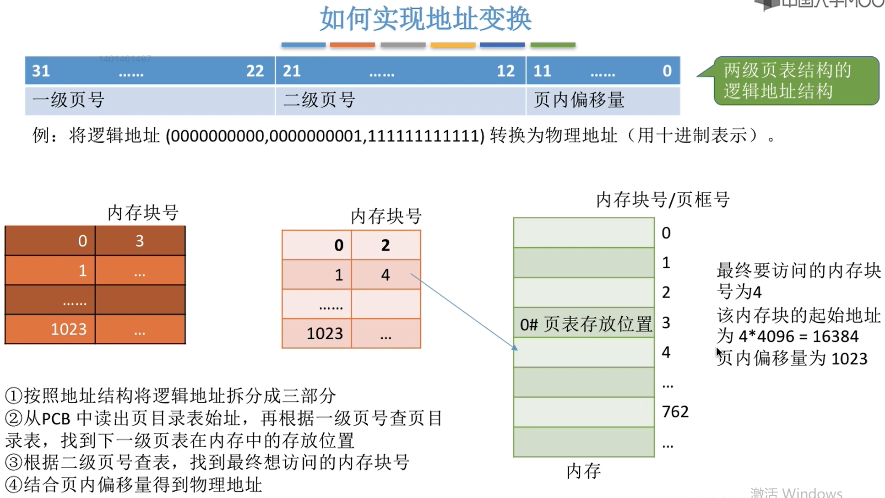
二级页表结构进行地址转换（从逻辑地址到物理地址）的过程：
①将“逻辑地址”分成3部分，得到“一级页号、二级页号、页内偏移量”。
从该进程的PCB中读出该进程对应的“页目录地址”（存放【页目录表】在内存中的起始地址），去访问内存得到【页目录表】。
②根据“一级页号”定位到该【页目录表】中的某一个页表项，确定对应的内存块号。根据这个“内存块号”去访问内存（访问“内存块号*块内地址”所指向的内存单元，就是为一个页表的起始地址），得到“页表”。
③根据“二级页号”定位到该【页表】中的某一个页表项，确定对应的内存块号。根据这个“内存块号”定位到该逻辑地址所指向的内存单元所在的内存块的起始地址处，然后根据“页内偏移”定位到该逻辑地址指向的内存单元所在的内存块中的某一个内存单元（这个内存单元就是这个逻辑地址所指向的内存单元）。
⑤去访问这个内存单元。

解决问题二：

可以在需要访问页面时才把页面调入内存（虚拟存储技术）。可以在页表项中增加一个标志位，用于表示该页面是否已经调入内存。

若想访问的页面不再内存中，则产生缺页中断（内中断），然后将目标页面从外村调入内存。

考试当中需要注意的几个细节：
（1）若采用多级页表机制，则【各级页表的大小不能超过一个平面】。
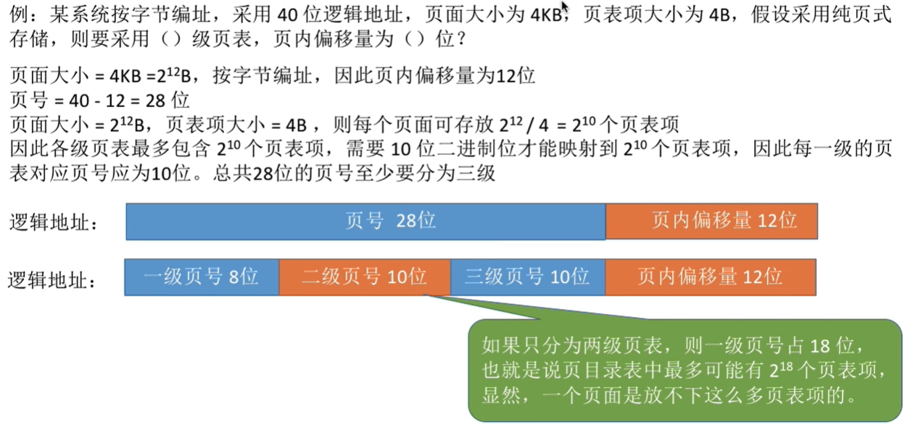
提示：
①页面大小为2^12B，页表项大小为4B，按照字节编址，则每个页面最多存放“2^12 B / 4 B = 2^10”个页表项。
②操作系统内核程序为该进程的每一个逻辑页填写一个页表项，该进程有n个逻辑页则就会对应有n个页表项，假设n>2^10，则一个内存块存放不下这n个页表项，需要多个内存块来存放，为这若干个内存块编号，形成一个【页目录表】。
③存放页表项的内存块太多，造成了需要多个内存块存放【页目录表】，因此又需要为这多个存放【页目录表】的内存块再建立一个【页目录表】。
④最终形成了一个三级目录结构。

- 两级页表的【访存次数】分析（假设没有快表机构）
第一次访存：访问内存中的页目录表。
第二次访存：访问内存中的二级页表。
第三次访存：访问目标内存单元。

注意：在没有快表机构时，n级页表需要访存n+1次。

